# K-Means

* 概述

**k-means是最简单的聚类算法之一，但是运用十分广泛。**

**k-means一般在数据分析前期使用，选取适当的k，将数据分类后，**

**分类研究不同聚类下数据的特点。**

**k-means的计算方法如下：**

**1.随机选取k个中心点**

**2.遍历所有数据，将每个数据划分到最近的中心点中**

**3.计算每个聚类的平均值，并作为新的中心点**

**4.重复2-3，直到这k个中线点不再变化（收敛了），或执行了足够多的迭代**

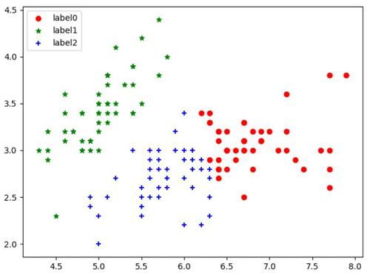

* Sklearn中的K-Means

